OBIECTIVUL: CONTRACT VJ-CL05
,,EXTINDEREA SI REABILITAREA SISTEMULUI DE ALIMENTARE CU APA
SI CANALIZARE DIN AGLOMERAREA PETROSANI,
LOCALITATILE PETRILA SI ANINOASA”

TESTE ETANSEITATE SI EXECUTIE
CANALIZARE PETRILA – STR. GEORGE ENESCU
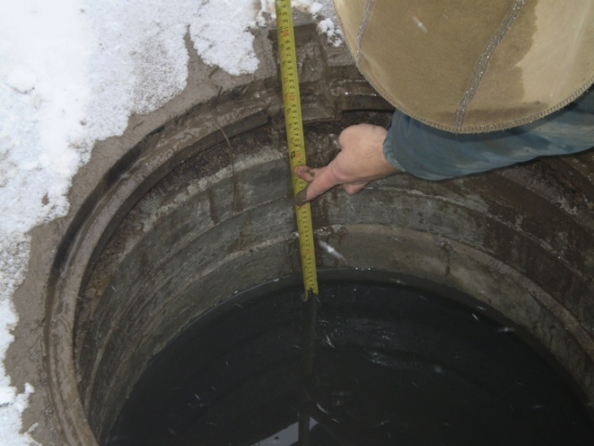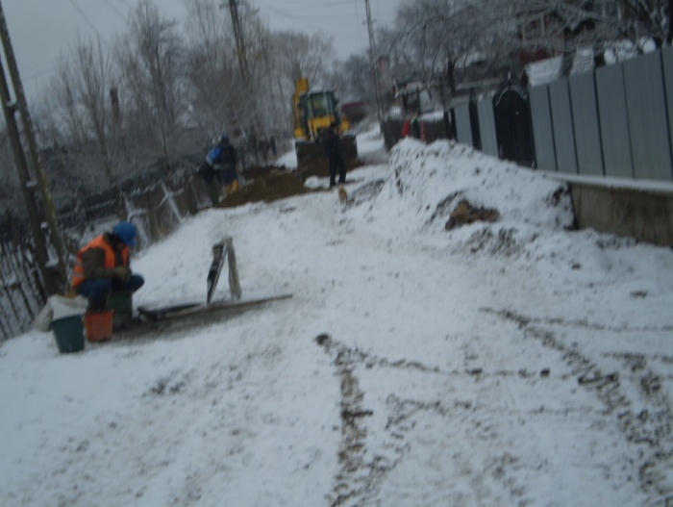
CANALIZARE PETRILA – STR. PARCULUI
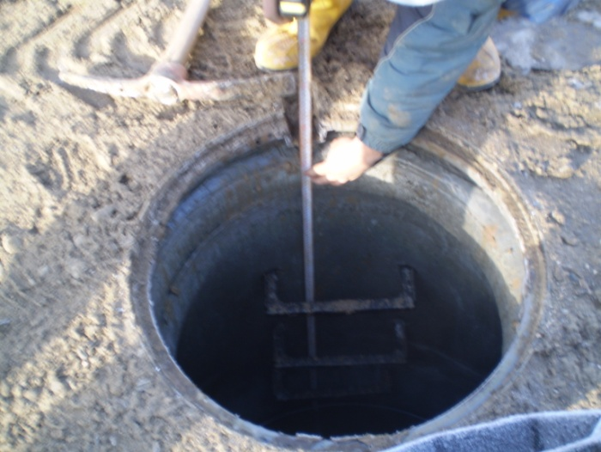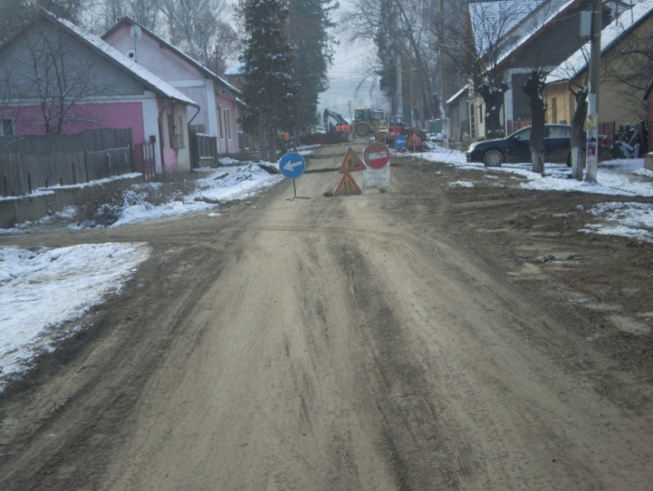

CANALIZARE PETRILA STR. CIOCARLIEI
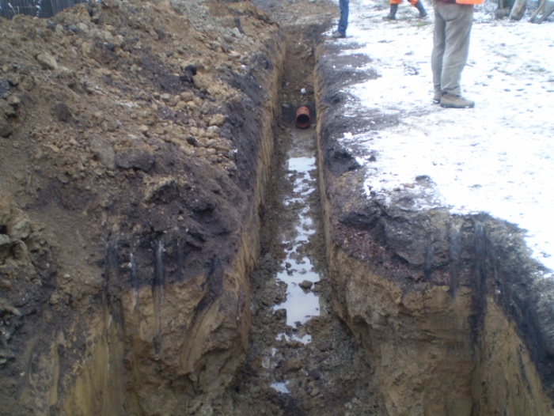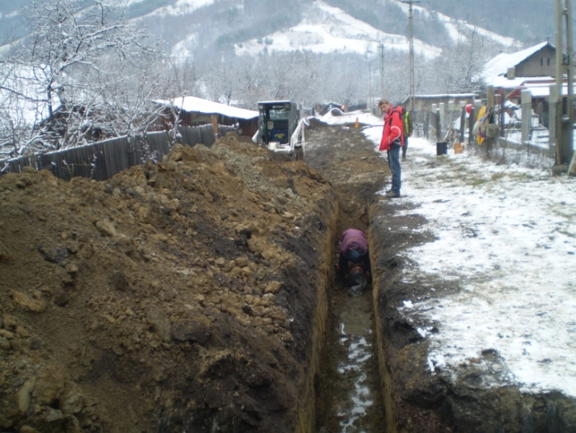
$ \
TESTE ETANSEITATE
CANALIZARE PETRILA – STR. APEDUCTULUI

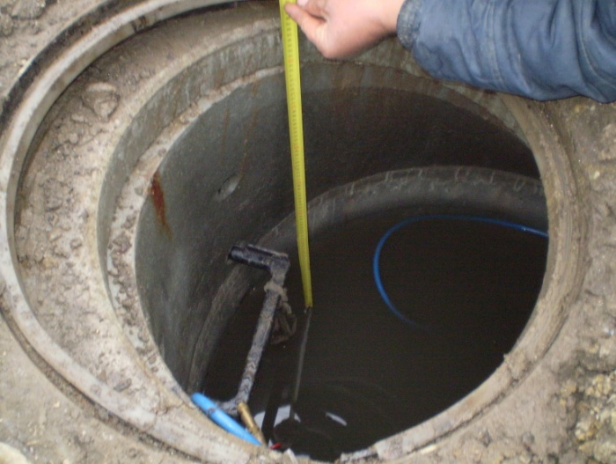

CANALIZARE PETRILA – STR. PARCULUI
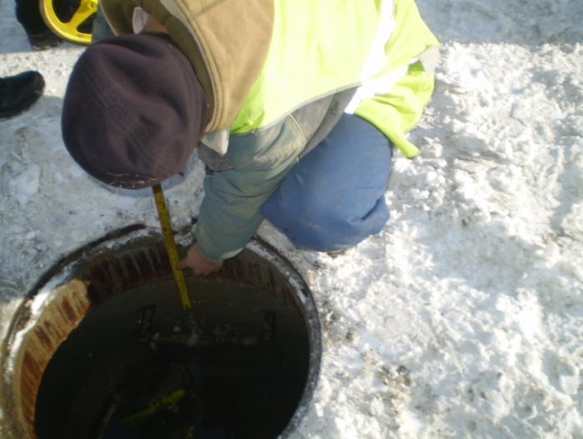

CANALIZARE ANINOASA – STR. SIMION BARNUTIU
